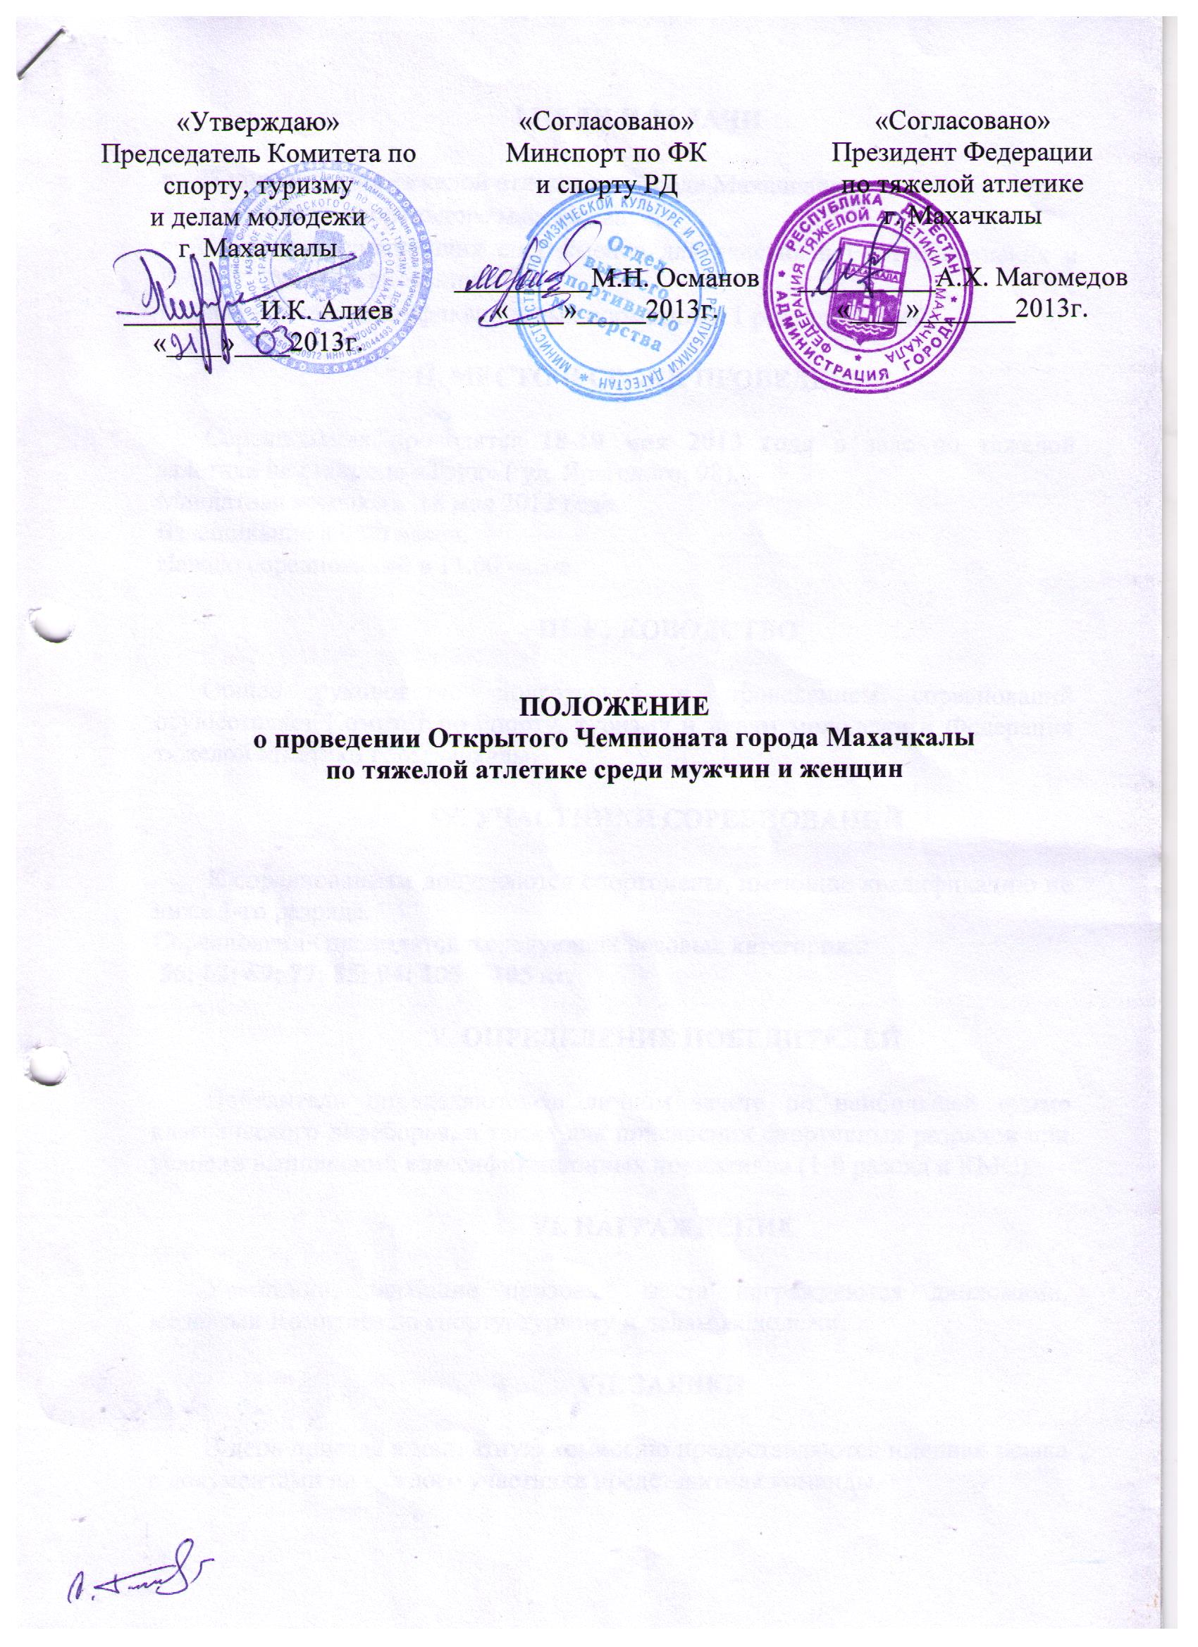
I.ЦЕЛИ И ЗАДАЧИ

- Популяризация тяжелой атлетики в городе Махачкале;
- повышение спортивного мастерства;
- выявление сильнейших спортсменов для участия в Республиканских и Российских соревнованиях;
- выполнение квалификационных нормативов 1 разряда и КМС.

II. МЕСТО И СРОКИ ПРОВЕДЕНИЯ

Соревнования проводятся 18-19 мая 2013 года в зале по тяжелой атлетике на стадионе «Труд» ( ул. Ярагского, 98).
Мандатная комиссия 18 мая 2013 года.
Взвешивание в 9:00 часов.
Начало соревнований в 11.00 часов.

III. РУКОВОДСТВО

Общее руководство подготовкой и проведением соревнований осуществляет Комитет по спорту, туризму и делам молодежи и Федерация тяжелой атлетики г. Махачкалы.

IV. УЧАСТНИКИ СОРЕВНОВАНИЙ

К соревнованиям допускаются спортсмены, имеющие квалификацию не ниже 1-го разряда.
Соревнования проводятся в следующих весовых категориях:
56; 62; 69; 77; 85; 94; 105 + 105 кг.

V. ОПРЕДЕЛЕНИЕ ПОБЕДИТЕЛЕЙ

Победители определяются в личном зачете по наибольшей сумме классического двоеборья, а также для присвоения спортивных разрядов при условии выполнений классификационных нормативов (1-й разряд и КМС).

VI. НАГРАЖДЕНИЕ

Участники, занявшие призовые места награждаются дипломами, медалями Комитета по спорту, туризму и делам молодежи.

VII. ЗАЯВКИ

В день приезда в мандатную комиссию предоставляются именная заявка с документами на каждого участника представителя команды.
Главный судья соревнований – Смусьев Владимир Николаевич, судья МК.
Заместитель главного судьи - Назиров Омар Исрафилович, судья РК.
Главный секретарь – Закарьяев Гусенхан Умаханович, судья РК,
тел.8928-501-12-10.

VIII. ОБЕСПЕЧЕНИЕ БЕЗОПАСНОСТИ
УЧАСТНИКОВ И ЗРИТЕЛЕЙ

В целях достижения необходимой безопасности зрителей и участников во время пребывания на спортивных сооружениях запрещается проводить спортивные соревнования без предварительной проверки соответствующих условий, согласно рекомендации по обеспечению безопасности и профилактики травматизма при занятиях ФК и спортом (Приказ Комитета РФ по ФК и спорту от 01.04.1993г. №44).
Контроль за выполнением требований безопасности возлагается на судейскую коллегию соревнований, директора спортсооружения и ответственных лиц по организации спортивно-массовых мероприятий Комитета по спорту, туризму и делам молодежи Администрации г.Махачкалы.

IХ. СТРАХОВАНИЕ УЧАСТНИКОВ

Участие на городских соревнованиях осуществляется только при наличии договора о страховании несчастных случаев жизни и здоровья (оригинал), который предоставляется в мандатную комиссию. Страхование участников соревнований производится за счет самих участников соревнований.

Х.СРОКИ ПРЕДОСТАВЛЕНИЯ ОТЧЕТА

Главному судье соревнований предоставить отчет (приложение ) о проведенном мероприятии с приложением фотографий в Комитет по спорту, туризму и делам молодежи в течении 3-х календарных дней по окончании соревнований на бумажном и электронном носителях.
Ответственному по виду спорта (Закарьяев Г.У.) по окончании соревнований представить список спортсменов, вошедших в сборную команду г.Махачкалы среди юношей для участия в республиканских соревнованиях, бумажном и электронном носителях.

Данное положение является официальным вызовом на соревнования.

Приложение
О т ч е т

О проведении ___________________________________________________________
_______________________________________________________________________________________________________________________________________________________________________________________________________________________________________
На спортивной базе ___________________________________________________
Дата проведения ___________________________________________ 2013 г.
Количество команд, допущенных к соревнованиям____________________
Общее количество участников, допущенных к соревнованиям ___________
Из них:___________________________________________________________
_________________________________________________________________

- Участники соревнований (по занятым местам)
место | команда (участник) | категория

Общее заключение главного судьи, представителей команд __________
____________________________________________________________________________________________________________________________________________________________________________________________________________________________________________________________________________________________________________________
Замечания, жалобы _________________________________________________________
_____________________________________________________________________________
Предложения по проведению на следующий год ____________________________
_____________________________________________________________________________
_____________________________________________________________________________

Главный судья _________________
^{(Подпись)}

Главный секретарь _______________
^{(Подпись)}

